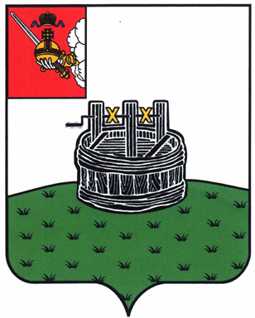ГЛАВА ГРЯЗОВЕЦКОГО МУНИЦИПАЛЬНОГО ОКРУГА

П О С Т А Н О В Л Е Н И Е

26.09.2023 | № | 293

г. Грязовец

О поощрении

В соответствии с Положением о Почетной грамоте главы Грязовецкого муниципального округа, Благодарности главы Грязовецкого муниципального округа, Благодарственном письме главы Грязовецкого муниципального округа и ценном подарке от имени главы Грязовецкого муниципального округа, утвержденным постановлением главы Грязовецкого муниципального округа от 10.11.2022 № 259 «О поощрениях главы Грязовецкого муниципального округа», рассмотрев представленные документы
ПОСТАНОВЛЯЮ:
Объявить Благодарность главы Грязовецкого муниципального округа за высокий профессионализм и компетентность, достижение высоких результатов труда и многолетний добросовестный труд:
ТРОПИНОЙ Ирине Леонидове, специалисту по кадрам бюджетного общеобразовательного учреждения Вологодской области «Грязовецкая школа – интернат для обучающихся с ограниченными возможностями здоровья по слуху»;
ШАБАНОВОЙ Татьяне Анатольевне, экономисту бюджетного общеобразовательного учреждения Вологодской области «Грязовецкая школа – интернат для обучающихся с ограниченными возможностями здоровья по слуху».

Глава Грязовецкого муниципального округа С.А. Фёкличев

